Приложение 3.1
Фотоотчёт волонтёрского отряда «По зову сердца»
МОУ «Подовинновская СОШ»,
руководитель: Глазырина Светлана Николаевна

Субботник 8 мая 2019 года
С наступлением весны у волонтёров МОУ «Подовинновская СОШ», членов молодёжного движения «За возрождение Урала» под руководством Глазыриной Светланы Николаевны, работы стало в несколько раз больше. Необходимо навести порядок на улицах родного села. Волонтёры в канун великого праздника 9 мая, убрали от мусора центральную улицу Гагарина, где 9 мая прошествует колонна Бессмертного полка.
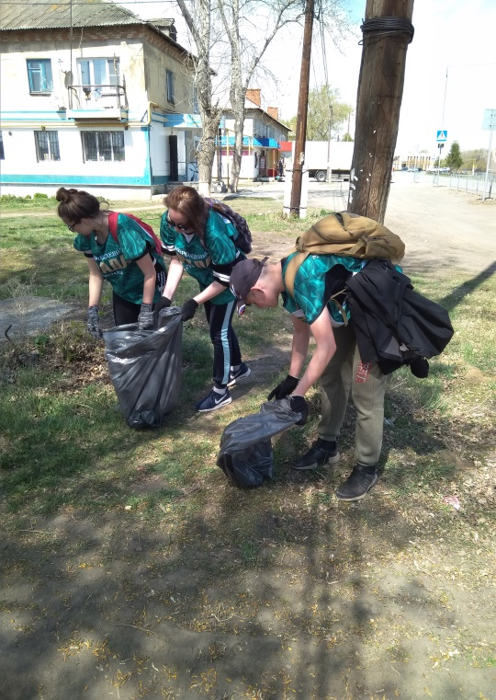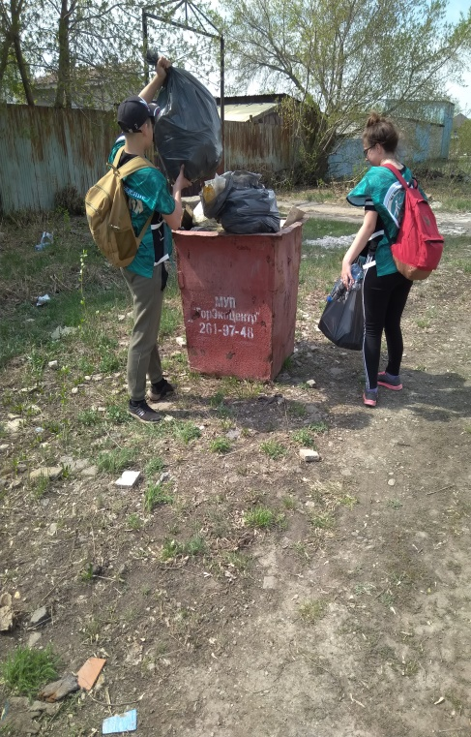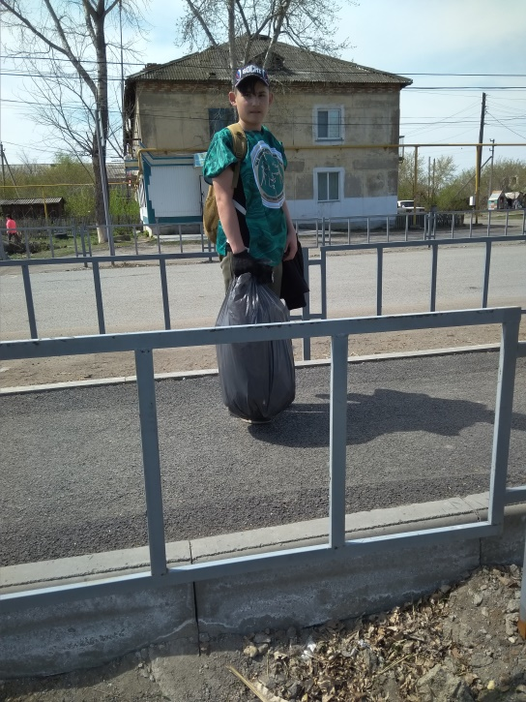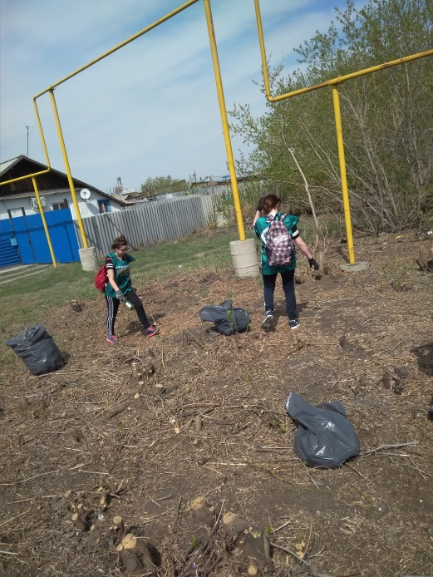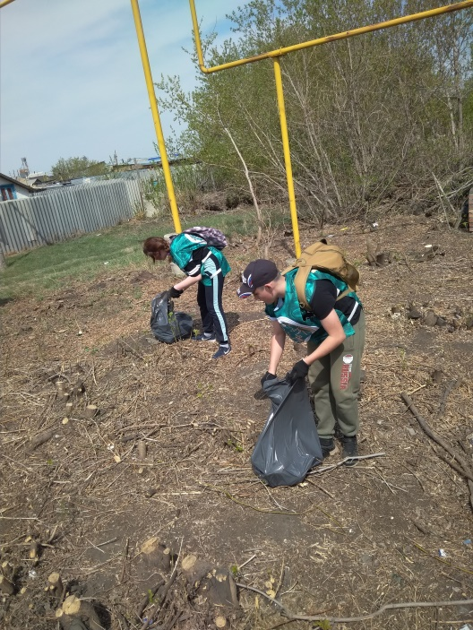

Бессмертный полк
9мая 2019 года колонна Бессмертного полка прошествовала по центральной улице села Подовинное. Волонтёры МОУ «Подовинновская СОШ», члены молодёжного движения «За возрождение Урала» под руководством Глазыриной Светланы Николаевны сопровождали Бессмертный полк, направляя односельчан и гостей праздника в одну колонну.
Во время митинга, посвященного 74-й годовщине Великой победы, волонтёры возлагали венки к памятнику.
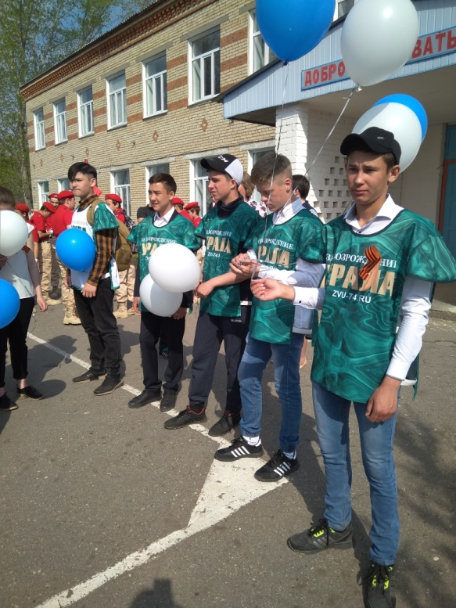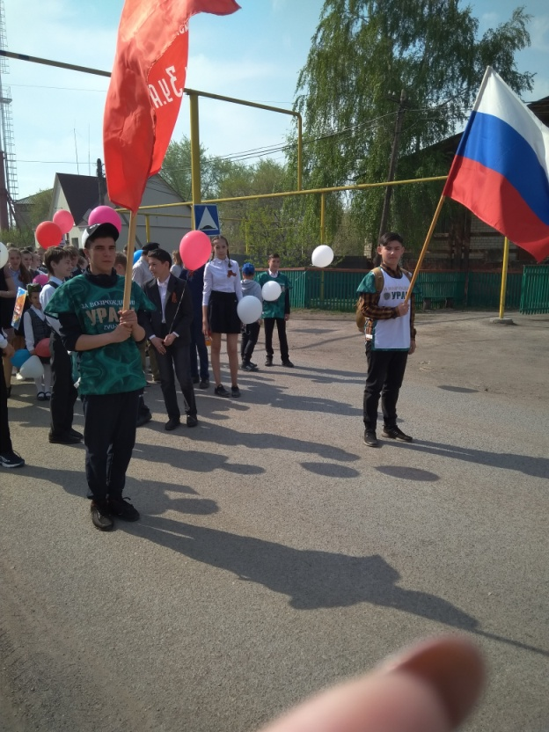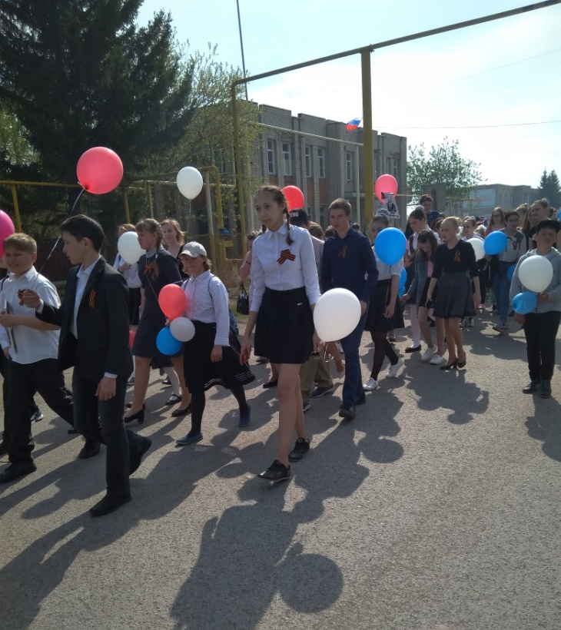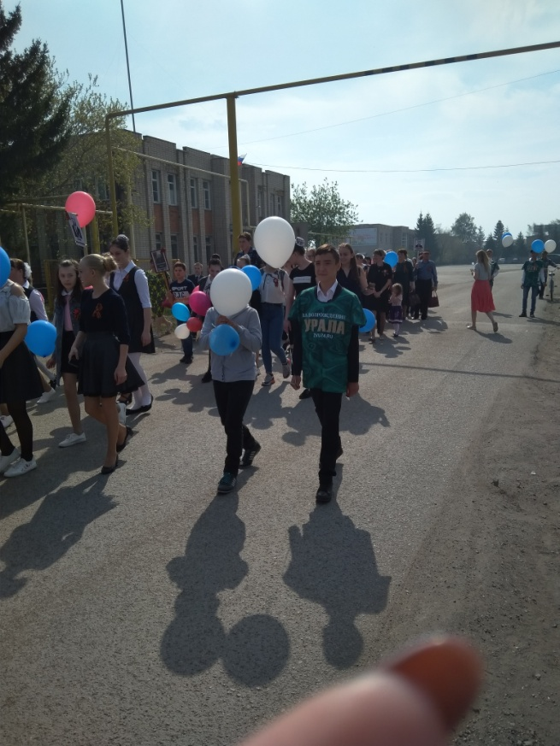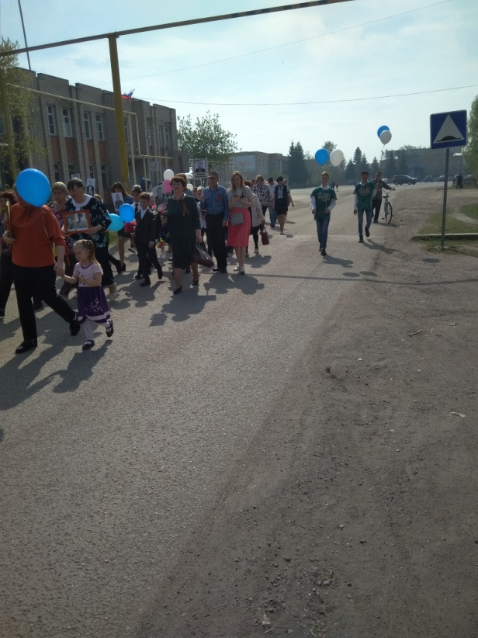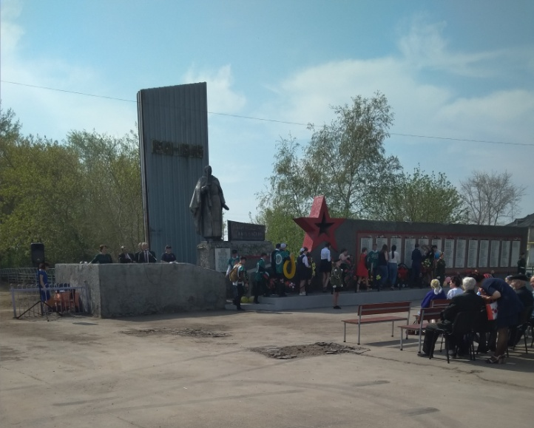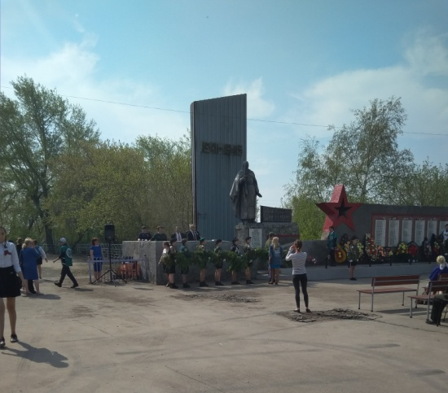

11 сентября в нашей школе была проведена линейка, посвящённая памяти жертв Беслана. Волонтёры (ведущие линейки), рассказали о страшной трагедии, разыгравшейся водной из школ Беслана с 1-3 сентября. В память о жертвах этой трагедии в небо были выпущены белые шары скорби.
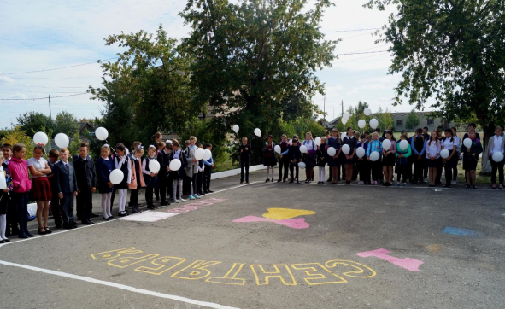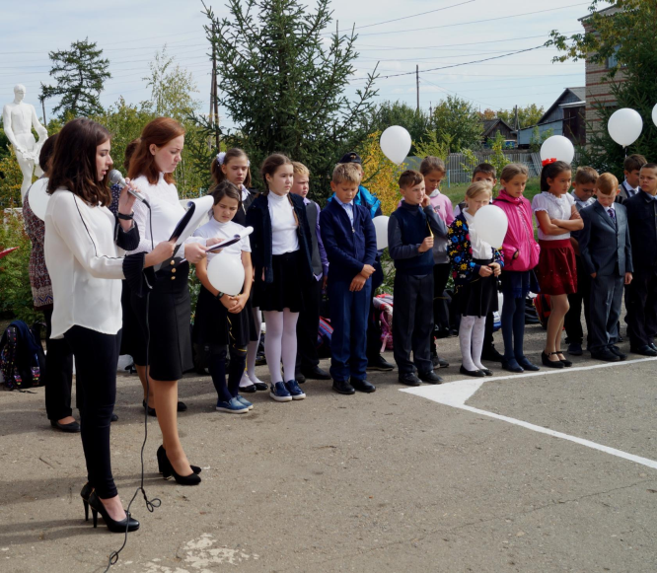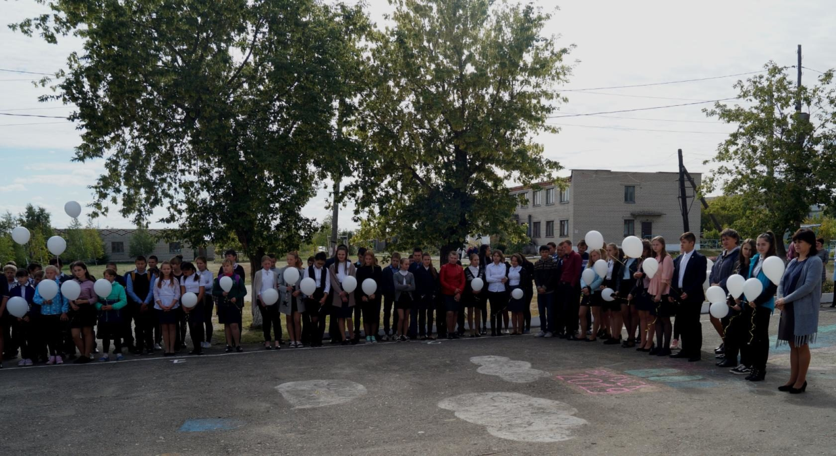

Наконец-то в нашей школе меняют деревянные оконные блоки на пластиковые евроокна. Школа работала в «авральном режиме». И вот, наконец, 15 октября волонтёры МОУ «Подовинновская СОШ» принялись за дело: отмывать кабинеты от пыли и грязи, оставленные после ремонта. Зато, как уютно стало в наших школьных кабинетах!

